LA PONCTUATION POUR MIEUX LIRE

Lors de la mise en voix d’un texte, la ponctuation doit être prise en compte par le lecteur pour lui faciliter sa lecture et pour permettre un accès au sens plus facile à l’auditeur.
Les signes de ponctuation | 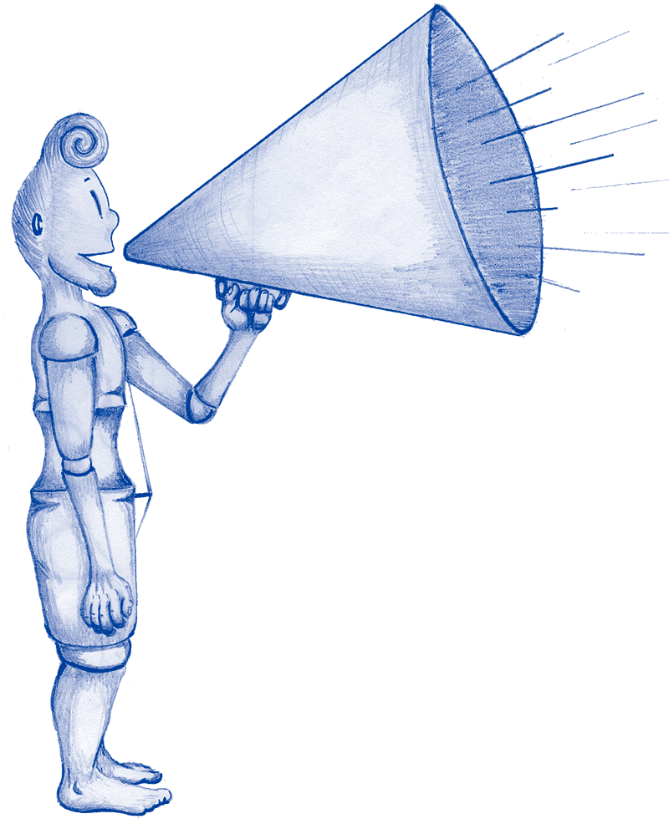 | nos exemples | je l’utilise pour …
à la fin de la phrase
. |  | Le soleil se lève. Le réveil sonne. | SÉPARER 2 INFORMATIONS
… |  | - Non merci je n’ai pas besoin de ton aide … | ON NE FINIT PAS SA PHRASE
! |  | Je n’ai pas faim !  Va te laver les dents ! | ACCENTUER  UNE ÉMOTION  ou  UN ORDRE
? |  | Veux-tu un morceau de chocolat ? | POSER  UNE QUESTION
dans la phrase
, |  | J’ai un chat, un chien, une tortue, un lapin et un poisson. | ISOLER  OU  ENUMÉRER  OU  SÉPARER
; |  | Jack aime le chocolat noir; sa soeur préfère un fruit. | SÉPARER 2 PHRASES LIÉES
: |  | Dans son panier, il y avait :  - une galette  - un petit pot de beurre | INTRODUIRE UN DIALOGUE, UNE CITATION. EXPLIQUER
« … » |  | Le loup lui dit : « Où vas-tu ? » | CITER  OU  FAIRE PARLER
- |  | - Je m’en vais cueillir des fleurs pour ma Mamie.  - Veux-tu de mon aide ? | DIALOGUER  (CHANGER DE LOCUTEUR)

MDL 68 mars 2019 à partir d’un document de Corinne HUCK école « la vigne en fleur » Eguisheim.

